Oracle的sqlldr
- 创建测试表
create table t2 as select * from emp where 0=9;

- 导出表数据
spool d:\load.txt
select empno,ename,job,mgr,hiredate,sal,nvl(COMM||'','NULL'),deptno from emp;
spool off
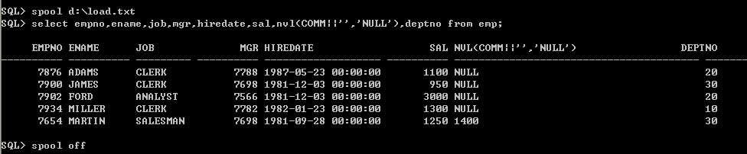
进入导出目录，找到导出文件load.txt
取出需导入的数据，以csv格式保存。
（注意：null值在导入时，不要直接用‘null’导入，直接不写即可。
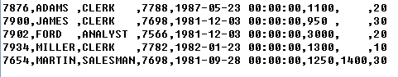
把要导入的文件整理成如上格式即可。

- 使用sqlldr导入csv至数据库表
- 编辑sqlldr的控制文件
控制文件格式如下：
load data
infile 'd:\load.txt'
append--追加 （insert—插入 replace—覆盖）
into table scott.t2
fields terminated by ','
optionally enclosed by '"'
(empno,ename,job,mgr,hiredate,sal,comm,deptno)
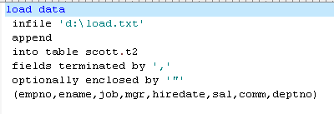
- 导入csv文件
sqlldr scott/tiger control=d:\load.ctl log=d:\load.log bad=d:\bad.txt
control指定上面的控制文件名
log指定sqlldr产生的日志
bad指定导入失败的数据生成的文件

其中hiredate的数据格式时date类型的，导入时会报错。
此处修改成varchar2类型导入的。 （目前无法解决导入date数据类型的数据）
